学科网
第1节 基因诊断和基因治疗

【学习目标】
1.简述基因诊断的基本含义和基本原理。
2.描述基因诊断在恶性肿瘤早期诊断中的重要作用。
3.举例说明基因治疗的基本含义和基本原理、优点及前景。
【学习过程】
1. 什么是基因诊断？基因诊断的原理？
（1）定义
基因诊断是指利用放射性同位素、荧光分子等标记的DNA分子探针，利用DNA分子杂交原理，鉴定被测样本上的遗传信息，从而达到检测疾病的目的。
学生分组探究学习结束后，进行交流。图示回答，并黑板展示：
（2）原理
DNA分子杂交原理,PCR，DNA分子探针

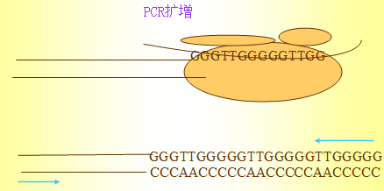

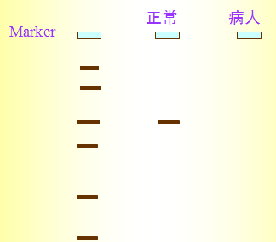
2. 基因诊断的过程是？
获得目的基因
构建基因探针
从被测生物中取样
对单链DNA分子进行PCR扩增
将DNA转到特定的尼龙膜上
将DNA探针与样品进行杂交
观察杂交斑

[来源:学科网ZXXK]

[来源:学§科§网]

3举例说明如何对癌症进行基因治疗的?[来源:学&科&网Z&X&X&K]
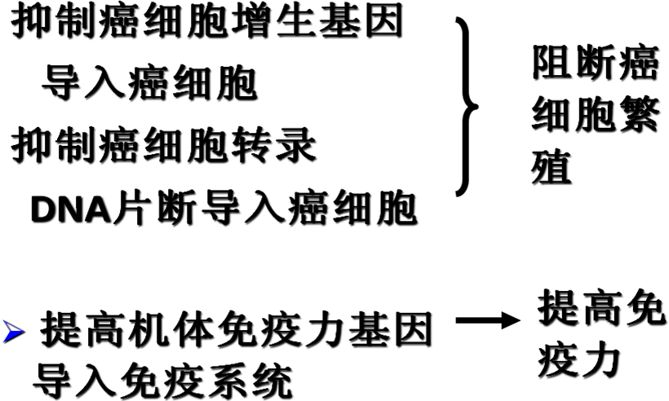
4. 基因治疗机理？
基因置换：正常基因取代致病基因
基因修正：纠正致病基因的突变碱基序列
基因修饰：目的基因表达产物补偿致病基因的功能
基因抑制：外源基因干扰、抑制有害基因的表达
基因封闭：封闭特定基因的表达

【知识梳理】
基因诊断和基因治疗
基因诊断
基因治疗
原理
基因芯片
基本过程
基因诊断现状
原理
应用
原理
实际应用

【典题解悟】
基因诊断具有高度的敏感性和特异性，且简便、快捷，因此在病毒、细菌、支原体、衣原体、立克次体及寄生虫感染诊断中得到了广泛应用。基因诊断本身是在分子遗传学的基础上发展起来的，在遗传病的诊断方面成绩最为突出，也最有发展前途，对许多已明确致病基因及其突变类型的遗传病诊断效果良好。即使不明确致病基因，也可利用遗传标志进行连锁分析来 诊断某些遗传病。 肿瘤是一类多基因病，其发展过程复杂，临床表现多样，涉及到多个基因的变化并与多种因素有关，因而相对于感染性疾病及单基因遗传病来说，肿瘤的基因诊断难度更大得多。但肿瘤的发生和发展从根本上离不开基因的变化 ，所以基因诊断在肿瘤疾病中也会有广阔的前景。

选择题
1.在基因治疗过程中，最重要的一步是：
A．从受体细胞寻找致病基因
B．致病基因与载体结合
C．目的基因导入受体细胞表达
D．治疗基因的选择
2.下列不是基因诊断应用的是：
- 各种肿瘤的生物学特性的判断
- 遗传病的基因异常分析（包括产前诊断）
- 器官移植
- 法医学中个体识别、亲子鉴定
3.目前临床诊断不常用方法有
A．望闻问切[来源:学科网ZXXK]
B．血清免疫学诊断
C．生化学诊断
D．基因诊断
4．常用作基因治疗载体的是
A．乙肝病毒
B．植物病毒
C．可以整合基因的病毒
D．细菌
5.下列物质是基因芯片成分的是
A．DNA B.氨基酸 C.胰岛素 D.乙酰胆碱
6.对恶性肿瘤进行基因诊断的过程为 （ ）
①将DNA转到一种特种的尼龙膜上 ②构建基因探针 ③从人体的尿液或血清等体液中获得少量的脱落细胞，提取DNA，经热处理成单链DNA ④将探针与尼龙膜上的DNA分子结合 ⑤对单链DNA进行PCR扩增 ⑥将扩增获得的DNA热处理得到大量的DNA单链
A.②①③⑤④⑥ B.②③⑤⑥①④ C.②③⑤⑥④① D.①②⑤⑥③④
7.21世纪被认为是生物学的世纪，目前可以用放射性同位素（如32P）、荧光分子等标记的DNA分子做探针，利用DNA分子杂交的原理，鉴定被检测标本上的遗传信息。以下与DNA探针有关的叙述中，不正确的是 （ ）
A.DNA探针可用于病毒性肝炎的诊断
B.DNA探针可用于遗传性疾病的诊断
C.DNA探针可用于改造变异的基因
D.DNA探针可用于检测饮用水病毒含量
8.基因治疗的步骤为 （ ）
①治疗基因的表达 ②选择治疗基因
③将治疗基因转入患者体内 ④选择运输治疗基因的载体
A.②③①④ B.②③④① C.③④②① D.②④③①
9.ada缺乏症状不是被选为第一个基因治疗试验的原因是 （ ）
A.这种疾病是由单个基因的缺陷导致，基因治疗成功的可能性高
B.这种疾病是由多个基因的缺陷导致，基因治疗成功的可能性高
C.基因调控很简单，总是“开启状态”，不象许多基因，调控很复杂
D.ada的数量无需精确调控，即使很少量的酶也能受益，即使数量很多也能忍受
10.下列有关PCR技术的叙述，不正确的是 （ ）
A.PCR技术是利用碱基互补配对的原理
B.PCR技术需在体内进行
C.PCR技术可用于基因诊断，判断亲缘关系等
D.PCR技术经过变性、复性、延伸三个阶段

非选择题
1. 进行基因检测有2个必要条件： ，当两者都变性呈单链状态时，就能进行分子杂交。
2.基因芯片
通过微技术手段将大量特定序列的 有序地固定在尼龙膜、玻片或硅片上，从而能大量，快速、平行地对 进行测定和定量分析。
3.为了确定探针是否与相应的基因组DNA杂交，有必要对探针加以标记，以便在结合部位获得可识别的信号,通常采用 探针的某种核苷酸α磷酸基。

1. 一是必需的特异的DNA探针 、 二是必需的基因组DNA
2.DNA片段（探针）、DNA分子的碱基序列
3. 放射性同位素32P标记

